MÔN: HOẠT ĐỘNG TRẢI NGHIỆM
CHỦ ĐỀ: KÍNH YÊU THẦY CÔ
THÂN THIỆN VỚI BẠN BÈ

TUẦN 10 -TIẾT 1
I. YÊU CẦU CẦN ĐẠT:
1. Kiến thức:
- Em thực hiện được một số việc làm thể hiện lòng biết ơn thầy cô.
2. Năng lực:
*Năng lực chung:
- Năng lực giao tiếp: giao tiếp ứng xử kính trọng với thầy cô giáo.
- Năng lực giải quyết vấn đề và sáng tạo: Sử dụng các kiến thức đã học ứng dụng vào thực tế.
*Năng lực riêng:
- Năng lực thích ứng với cuộc sống: Thực hiện việc làm thể hiện lòng biết ơn thầy cô;
3. Phẩm chất:
- Thể hiện sự biết ơn thầy cô, thân thiện với bạn bè thông qua những việc làm.
II. ĐỒ DÙNG DẠY HỌC:
1. Giáo viên:
- Giấy A4, giấy A0, giấy màu, bút màu, keo/ hồ dán,
- Phiếu thảo luận, các bộ thẻ tranh, chữ về kĩ năng giải quyết mâu thuẫn với bạn, câu hỏi hái hoa dân chủ.
2. Học sinh:
- SGK, bút màu, giấy màu, kéo, hồ dán, ảnh/tranh vẽ về những việc làm thể hiện sự kính yêu thầy cô, thân thiện với bạn bè.
III. CÁC HOẠT ĐỘNG DẠY HỌC CHỦ YẾU:
TL | Hoạt động của GV | Hoạt động của HS
10’ | I.Khởi động:  a.Mục tiêu:  - Giúp HS hiểu nội dung buổi biểu diễn.  - Hiểu được tấm lòng của thầy cô đối với HS  b.Cách tiến hành:  - GV yêu cầu HS tập trung xuống sân  - GV yêu cầu HS xếp hàng và ổn định nề nếp. | - HS di chuyển xuống sân  - HS xếp hàng và ổn định nề nếp.
8’ | II.Phần nghi lễ  a.Mục tiêu: Nắm được các việc cần làm trong tuần mới và khắc phục các lỗi ở tuấn trước.  b.Cách tiến hành:  * Tiến hành nghi lễ chào cờ: Chào cờ (có trống Đội)  - HS hát Quốc ca  - Hô – Đáp khẩ hiệu  - Tiến hành chương trình SHDC:  + Lớp trực tuần nhận xét thi đua.  + TPT hoặc BGH nhận xét bổ sung và triển khai công tác tuần tới.  - GV tổ chức cho HS tham gia triển lãm và nhắc nhở HS giữ trật tự, tập trung chú ý. | - HS Chào cờ  - HS hát Quốc ca  - Hô – Đáp khẩu hiệu  - HS lắng nghe kế hoạch tuần mới.
15’ | III.Phần sinh hoạt theo chủ đề: Kể chuyện về “Thầy Cô trong trái tim em”  a.Mục tiêu: Thể hiện sự biết ơn thầy cô bằng những việc làm cụ thể.  b. Cách thực hiện:  - Đại diện từng khối lớp lên tham gia Kể chuyện về “Thầy cô trong trái tim em”  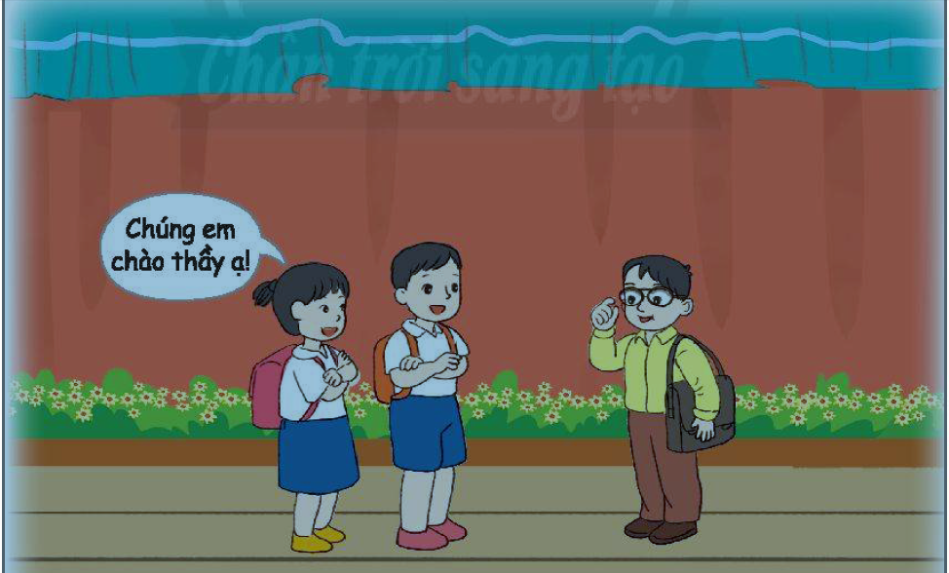  - GV nhắc HS:  + Giữ trật tự.  + Tập trung chú ý và nêu được ít nhất một điều ấn tượng về buổi kể chuyện trong chương trình.  + HS trở về chỗ ngồi sau khi biểu diễn.  - GV yêu cầu HS chia sẻ một hoạt động ấn tượng nhất trong buổi biểu diễn.  - GV mời một số HS trình bày trước lớp.  - GV nhận xét.  - Câu chuyện GVCN chuẩn bị cho lớp nếu lớp không tìm được câu chuyện để thi kể trước toàn trường:  10 tuổi, lần đầu tiên chúng tôi được học tiếng Anh, nhưng không phải học ở trường mà phải đạp xe hơn 3km sang nhà thầy giáo ở làng bên để học. Khi đó bốn đứa chúng tôi chỉ biết học, không quan tâm 500 đồng là đắt hay rẻ cho một buổi học tiếng Anh vỡ lòng. Thầy là một người thầy đặc biệt cùng lớp học đặc biệt và một căn nhà cũng đặc biệt. Ngôi nhà chỉ có một gian thấp bé được xây hoàn toàn bằng xi măng. Đến những cái bàn và giường ngủ cũng được làm từ xi măng. Từ xa, ngôi nhà trông như một chuồng chim bồ câu bám trên bờ đập. Thầy viết trên một tấm bảng đen nhỏ treo trên tường, trò ngồi bàn xếp, khoanh chân trên tấm phản xây bằng xi măng. Những câu hello, goodbye… thầy vừa dạy viết vừa dạy đọc. Thầy đứng xoay ngang khuôn mặt, miệng mở rộng, lưỡi chuyển động thật chậm để chúng tôi tập đọc theo cho đúng. Thầy nói, có chúng tôi tới học thầy cảm thấy rất vui. Thầy say sưa nói với chúng tôi thứ ngoại ngữ mà một thời thầy say mê. Có chúng tôi, thầy bận rộn hơn vì phải lo ngăn những trò nghịch dại, lo cho chúng tôi học sao cho giỏi. | - HS tham gia buổi kể chuyện.  - HS giữ trật tự và chú ý  - HS trình bày trước trường.
2’ | IV.Hoạt động kết nối :  a.Mục tiêu: Giúp HS đề ra phương hướng và thực hiện các việc có kế hoạch.  b.Cách tiến hành  - Nêu các phương hướng, kế hoạch của tuần tới.  -GV nhận xét chung | - HS lắng nghe

MÔN: HOẠT ĐỘNG TRẢI NGHIỆM
CHỦ ĐỀ: KÍNH YÊU THẦY CÔ
THÂN THIỆN VỚI BẠN BÈ

TUẦN 10 -TIẾT 2
I. YÊU CẦU CẦN ĐẠT:
1. Kiến thức:
- Em thực hiện được một số việc làm thể hiện lòng biết ơn thầy cô.
- Nhận được những việc làm thể hiện sự kính yêu, biết ơn đối với thầy cô giáo.
2. Năng lực:
*Năng lực chung:
- Năng lực giao tiếp: giao tiếp ứng xử kính trọng với thầy cô giáo.
- Năng lực giải quyết vấn đề và sáng tạo: Sử dụng các kiến thức đã học ứng dụng vào thực tế.
*Năng lực riêng:
- Năng lực thích ứng với cuộc sống: Thực hiện việc làm thể hiện lòng biết ơn thầy cô;
3. Phẩm chất:
- Thể hiện sự biết ơn thầy cô, thân thiện với bạn bè thông qua những việc làm;
II. ĐỒ DÙNG DẠY HỌC:
1. Giáo viên:
- Giấy A4, giấy A0, giấy màu, bút màu, keo/ hồ dán,
- Phiếu thảo luận, các bộ thẻ tranh, chữ về kĩ năng giải quyết mâu thuẫn với bạn, câu hỏi hái hoa dân chủ.
2. Học sinh:
- SGK, bút màu, giấy màu, kéo, hồ dán, ảnh/tranh vẽ về những việc làm thể hiện sự kính yêu thầy cô, thân thiện với bạn bè.
III. CÁC HOẠT ĐỘNG DẠY HỌC CHỦ YẾU:
TL | Hoạt động của GV | Hoạt động của HS
5’ | I.Khởi động:  a.Mục tiêu: Tạo hứng thú cho Hs trước khi vào bài học  b. Cách tiến hành:  - HS hát: “ Đi học”  - GV nêu nhiệm vụ học tập | - HS hát  - HS lắng nghe
10’ | II.Nhận diện và khám phá:  Hoạt động 1: Tìm hiểu những việc làm thể hiện sự kính yêu thầy cô  a.Mục tiêu: Nêu được một số việc làm thể hiện lòng biết ơn thầy cô.  b.Cách tiến hành:  - GV yêu cầu HS làm việc nhóm đôi, quan sát tranh và nêu những việc làm thể hiện sự kính yêu thầy cô.  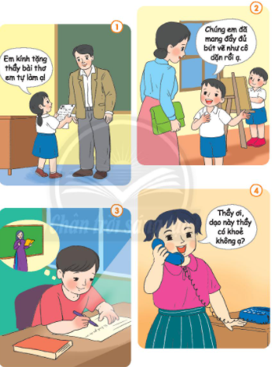  - GV mời một số HS phát biểu ý kiến và kết luận lại những việc làm thể hiện sự kính yêu thầy cô.  - GV cho HS thảo luận theo cặp đôi sử dụng phiếu thông tin, tranh ảnh đã chuẩn bị để kể về những việc mình đã làm thể hiện sự kính yêu thầy cô và hoàn thành phiếu sau:  PHIẾU THẢO LUẬN  - GV tổ chức cho các nhóm trình bày kết quả thảo luận.  - GV tổ chức cho HS trao đổi, chia sẻ về cảm xúc của bản thân và của thầy cô khi các em thực hiện những việc làm đó.  -GV nhận xét và dẫn dắt sang hoạt động sau. | - HS thảo luận theo cặp.  + Những việc thể hiện sự kính yêu thầy cô: lo lắng khi thầy cô mệt, giúp đỡ thầy cô khi cần, giơ tay phát biểu xây dựng bài, nhớ lời thầy cô dặn, nghĩ về thầy cô để cố gắng học tập chăm chỉ.  + Những việc của em thể hiện sự kính yêu thầy cô: Trò chuyện với thầy cô, lo lắng khi thầy cô mệt, giúp đỡ thầy cô khi cần, giơ tay phát biểu xây dựng bài, tặng quà cho thầy cô.  - HS phát biểu ý kiến  - HS hoàn thành phiếu thảo luận.  - HS tổng hợp được việc đã làm thể hiện sự kính yêu thầy cô.  - HS trao đổi, chia sẻ về cảm xúc của bản thân và của thầy cô khi các em thực hiện những việc làm đó.
  Những việc làm thể hiện sự lễ phép, kính trọng thầy cô | Những việc làm thể hiện lòng biết ơn với thầy cô
15’ | Hoạt động 2: Thực hành ứng xử với thầy cô  a.Mục tiêu: thực hành những việc làm thể hiện sự kính yêu, biết ơn đối với thầy cô giáo khi xử lý tình huống.  b. Cách tiến hành:  - GV tổ chức cho HS làm việc nhóm đôi. Mỗi nhóm chọn một tranh, suy nghĩ và sắm vai thể hiện cách ứng xử phù hợp với hoàn cảnh.  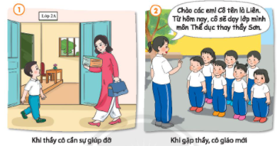  - GV gợi ý cho các nhóm:  + Các nhân vật trong tranh nói gì, làm gì?  + Trong hoàn cảnh đó, em sẽ nói gì, làm gì?  + Khi sắm vai, cần chú ý: Phân vai gì cho ai? Cần dụng cụ, đồ dùng gì?  - GV tổ chức cho các nhóm trình bày phần sắm vai xử lí tình huống.  - GV nhận xét và tổ chức cho HS trao đổi: Khi giao tiếp với thầy, cô giáo, em cần chú ý điều gì?  - GV tổng hợp ý kiến của HS và từ đó đưa ra những lưu ý khi giao tiếp với thầy, cô giáo:  - Nói nhẹ nhàng, đủ nghe;  - Ảnh mắt thân thiện, trìu mến;  - Cử chỉ lễ phép.  - GV nhận xét và tổng kết hoạt động. | - HS thảo luận và đóng vai để xử lí tình huống dựa vào câu hỏi gợi ý của GV.  - HS các nhóm trình bày  + Chạy đến và giúp đỡ thầy cô.  + Lễ phép, đón chào thầy cô giáo mới.  - Các nhóm khác góp ý, bổ sung. Những nhóm có ý kiến khác có thể lên sắm vai thể hiện lời nói của mình (nếu được).  - HS đưa ra ý kiến về cách giao tiếp với thầy cô giáo.  - HS thực hành trong khi giao tiếp.
5’ | III.Luyện tập – vận dụng  a.Mục tiêu: Củng cố và khắc sâu lòng biết ơn với thầy cô.  b. Cách tiến hành:  - GV yêu cầu HS thực hành ứng xử lễ phép, kính trọng thầy cô giáo trong nhà trường.  - GV nhận xét. | - HS cùng thực hành với bạn bên cạnh về các hành vi ứng xử khi gặp thầy cô trong trường.

MÔN: HOẠT ĐỘNG TRẢI NGHIỆM
CHỦ ĐỀ: KÍNH YÊU THẦY CÔ
THÂN THIỆN VỚI BẠN BÈ

TUẦN 10 -TIẾT 3
I. YÊU CẦU CẦN ĐẠT:
1. Kiến thức:
- Em thực hiện được một số việc làm thể hiện lòng biết ơn thầy cô.
- Nhận được những việc làm thể hiện sự kính yêu, biết ơn đối với thầy cô giáo.
2. Năng lực:
*Năng lực chung:
- Năng lực giao tiếp: giao tiếp ứng xử kính trọng với thầy cô giáo.
- Năng lực giải quyết vấn đề và sáng tạo: Sử dụng các kiến thức đã học ứng dụng vào thực tế.
*Năng lực riêng:
- Năng lực thích ứng với cuộc sống: Thực hiện việc làm thể hiện lòng biết ơn thầy cô;
3. Phẩm chất:
- Thể hiện sự biết ơn thầy cô, thân thiện với bạn bè thông qua những việc làm cụ thể.
II. ĐỒ DÙNG DẠY HỌC:
1. Giáo viên:
- Giấy A4, giấy A0, giấy màu, bút màu, keo/ hồ dán,
- Phiếu thảo luận, các bộ thẻ tranh, chữ về kĩ năng giải quyết mâu thuẫn với bạn, câu hỏi hái hoa dân chủ.
2. Học sinh:
- SGK, bút màu, giấy màu, kéo, hồ dán, ảnh/tranh vẽ về những việc làm thể hiện sự kính yêu thầy cô, thân thiện với bạn bè.
III. CÁC HOẠT ĐỘNG DẠY HỌC CHỦ YẾU:
TL | Hoạt động của GV | Hoạt động của HS
5’ | I.Khởi động:  a.Mục tiêu: Tạo hứng thú cho Hs trước khi vào bài học  b.Cách tiến hành  - HS hát: “ Nhớ ơn thầy cô”  - GV nêu nhiệm vụ học tập | - HS hát  - HS lắng nghe
10’ | II.Báo cáo sơ kết công tác tuần:  a.Mục tiêu: Nhận biết lỗi sai trong tuần và khắc phục.  b.Cách tiến hành  - GV yêu cầu các trưởng ban báo cáo:  +Đi học chuyên cần:  + Tác phong , đồng phục .  + Chuẩn bị bài,đồ dùng học tập  + Vệ sinh.  + GV nhận xét qua 1 tuần học:  * Tuyên dương:  - GV tuyên dương cá nhân và tập thể có thành tích.  * Nhắc nhở:  - GV nhắc nhở những tồn tại hạn chế của lớp trong tuần. | - Tổ trưởng báo cáo  - HS lắng nghe
20’ | III.Sinh hoạt theo chủ đề: “Kính thầy- yêu bạn”  a.Mục tiêu: Thể hiện sự biết ơn thầy cô, thân thiện với bạn bè thông qua những việc làm cụ thể.  b.Cách tiến hành  - GV giới thiệu trò chơi “Ong tìm chữ” và phổ biến luật chơi: HS sẽ cùng tìm từ khoá “Kính thầy – Yêu bạn”. Trong mỗi một ô của tổ ong sẽ chứa một câu hỏi, trả lời đúng câu hỏi sẽ tìm được một tiếng khoá của từ khoá. Nhóm nào chọn đủ từ khoá “Kính thầy – Yêu bạn” và nhanh nhất sẽ chiến thắng.  - GV chuẩn bị những câu hỏi liên quan về ngày 20-11, về tình bạn:  1 Tên đầy đủ của ngày 20 - 11?(Hiến chương Nhà giáo Việt Nam.)  2 Bài hát của nhạc sĩ Vũ Hoàng về thầy cô (gợi ý bắt đầu bài: Khi thầy...)?(Bài hát Bụi phấn.)  3 Con số nào được tượng trưng cho ngày 20 - 11, theo phong trào dạy tốt, học tốt?( Con số 10)  4 Tiên học lễ, hậu học văn; Mái gì dạy dỗ chúng em nên người? (mái trường)  5 Câu tục ngữ trên nói lên tầm quan trọng của người thầy trong quá trình học tập và rèn luyện.( Bán tự vi sư, nhất tự vi sư)  6 Câu tục ngữ nhắc đến tầm quan trọng của người thầy, người cô (Không thầy đố mày làm nên)  7 Dù chúng ta đi đâu hay có thành đạt, trưởng thành thì cũng không quên đi công ơn của những người thầy, người cô đã có công dưỡng dạy chúng ta.( Một chữ cũng là thầy, nửa chữ cũng là thầy)  8 câu tục ngữ trên nói về tầm quan trọng của việc học lễ nghĩa, học lễ nghĩa trước rồi mới học văn hóa, học lễ nghĩa rất quan trọng, là bước tiến của cuộc đời mỗi con người. ?( Tiên học lễ, hậu học văn)  - GV nhận xét và tổng kết hoạt động.  - GV dặn dò HS tham gia hoạt động văn nghệ chào mừng ngày Nhà giáo Việt Nam 20 – 11 đúng giờ, mặc trang phục gọn gàng, sạch sẽ. | - HS tích cực tham gia trò chơi  - Các HS khác cổ vũ, động viên  1 Câu tục ngữ có nghĩa là khi chơi với những người bạn xấu thì chúng ta sẽ trở nên xấu, khi chơi với những người tốt thì chúng ta sẽ tốt. chính vì thế hãy chọn những người bạn tốt, đúng và chân thật mới chơi được. (Gần mực thì đen, gần đèn thì rạng.)  2 Da trắng muốt  Ruột trắng tinh  Bạn với học sinh  Thích cọ đầu vào bảng. (Viên phấn)  3 Mặt em phương trượng chữ điền  Da em thì trắng áo xinh mặc ngoài  Lòng em thì có đất trời  Có câu nhân nghĩa, có lời hiếu trung  Đến khi quân tử có dùng  Thì em sẽ ngỏ tấm lòng cho xem. ( Quyển sách)  4 Đầu đuôi vuông vắn như nhau  Thân chia nhiều đốt rất mau rất đều  Tính tình chân thức đáng yêu  Muốn biết dài ngắn mọi điều có em? (Thước kẻ)  5 Cây suôn đuồn đuột  Trong ruột đen thui  Con nít lui cui  Giẫm đầu đè xuống?  (Đố là cái gì?) (Cái bút chì)  - HS chuẩn bị văn nghệ chào mừng ngày Nhà giáo Việt Nam 20 – 11.

